1
Intervention et Gestion en
Activités physique et sportives
Département des Sciences de la Motricité
Allée des Sports, 4 Bât. B-21 B-4000 LIEGE
Tél.: 04/366.38.80 Fax.: 04/366.29.01
Prof. Marc CLOES: Marc.Cloes@ulg.ac.be
Cycle Premiers Secours (pré-questionnaire)
Bonjour. Je suis étudiant en Sciences de la Motricité à l'Université de Liège. Dans le cadre de mon mémoire de fin d'études, je dois réaliser un projet qui consiste à apprendre à des élèves du secondaire inférieur les gestes de premiers secours. Préalablement, j'aurais besoin de tes réponses relatives à un court questionnaire (+/- 10 minutes.). Les réponses collectées me seront grandement utiles. L'anonymat étant assuré, tu peux répondre en toute franchise. Merci d’avance. Je compte sur toi !

Numéro de questionnaire : .................................
Age : ........................... ans

- As-tu déjà assisté à un arrêt cardiaque et / ou à une réanimation cardio-pulmonaire ? Oui - Non
Si oui, dans quel cadre était-ce ?
……………………………………………………………………………………………….......................
……………………………………………………………………………………………….......................

Si oui, comment l’intervention a-t-elle été menée ?
……………………………………………………………………………………………...........................
……………………………………………………………………………………………….......................

- As-tu déjà reçu des notions théoriques liées au secourisme et aux premiers soins ? Oui - Non
Si oui, quelles sont-elles ?
………………………………………………………………………………………………………………
………………………………………………………………………………………………………………

Si oui, dans quel cadre était-ce ? (Cours, formation, club, …)
………………………………………………………………………………………………………………
………………………………………………………………………………………………………………

- Selon toi, comment peux-tu te rendre compte qu'une personne est consciente ou inconsciente ?
………………………………………………………………………………………………………………
………………………………………………………………………………………………………………

- Selon toi, comment peux-tu te rendre compte qu'une personne respire ou ne respire pas ?
………………………………………………………………………………………………………………
………………………………………………………………………………………………………………

- Si une personne respire normalement mais qu'elle est inconsciente, dans quelle position la placerais-tu ?
……………………………………………………………………………………………………………....
………………………………………………………………………………………………………………

- Si une personne est inconsciente et/ou ne respire pas, quel numéro faut-il appeler ?
2
……………………………………………………………………………………………………………....
………………………………………………………………………………………………………………

- Selon toi, qu'est ce qu'une insufflation ?
…………………………………………………………………………………………………………........
………………………………………………………………………………………………………………

- Comment peut-on vérifier qu’une insufflation est efficace ?
…………………………………………………………………………………………………………........
………………………………………………………………………………………………………………

- Si tu devais réaliser un massage cardiaque (compressions thoraciques), OU placerais-tu tes mains ?
Trace une croix sur ce dessin :
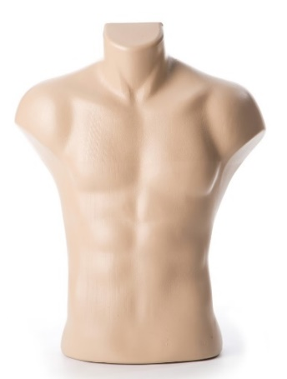

- Si tu devais réaliser un massage cardiaque (compressions thoraciques), COMMENT placerais-tu tes mains ?
…………………………………………………………………………………………………………........
………………………………………………………………………………………………………………

- A quelle profondeur (centimètres) penses-tu que les compressions devraient être réalisées chez un
adulte ? ....................................… cm

- A quelle fréquence (nombre par minute) penses-tu que les compressions devraient être réalisées ?
......................................... par minute

- Après combien de compressions réaliserais-tu des insufflations ?
......................................... compressions

- Combien d'insufflations effectuerais-tu avant de reprendre les compressions thoraciques ?
......................................... insufflations

- Qu'est-ce qu'un DEA et à quoi sert-il ?
3
………………………………………………………………………………………………………………
………………………………………………………………………………………………………………
………………………………………………………………………………………………………………

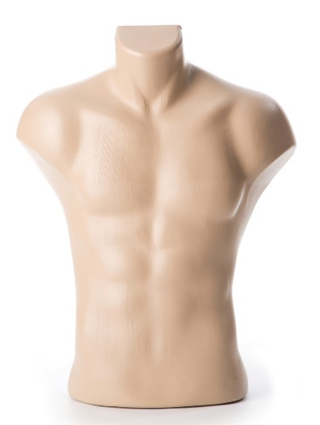
- Selon toi, OU faut-il placer les électrodes sur une victime ? Indique les emplacements précis des
électrodes sur ce dessin :

- Aujourd’hui, tu te sens capable de porter secours à une victime d'un arrêt cardiaque.
(entoure une proposition) :

Pas d’accord du tout – Pas d’accord – D’accord – Tout à fait d’accord

- Tu trouves intéressant d'acquérir des notions théoriques et pratiques sur les premiers secours
(entoure une proposition) :

Pas d’accord du tout – Pas d’accord – D’accord – Tout à fait d’accord

19. Il serait intéressant que les professeurs d’éducation physique abordent systématiquement les premiers
secours en secondaire (entoure une proposition) :

Pas d’accord du tout – Pas d’accord – D’accord – Tout à fait d’accord

Un grand merci pour tes réponses !
Lucien Colard

1
Intervention et Gestion en
Activités physique et sportives
Département des Sciences de la Motricité
Allée des Sports, 4 Bât. B-21 B-4000 LIEGE
Tél.: 04/366.38.80 Fax.: 04/366.29.01
Prof. Marc CLOES: Marc.Cloes@ulg.ac.be
Cycle Premiers Secours (post-questionnaire)
Nous voici à la dernière étape de notre collaboration, il ne te reste plus qu’à répondre à ce questionnaire.

Numéro de questionnaire : .................................
Age : ........................... ans

- Après cette formation, quels sont les 3 éléments dont tu te souviens le mieux ? Explique-les en maximum deux phrases.

A ..........................................................................................................................................................................
..........................................................................................................................................................................

B ..........................................................................................................................................................................
..........................................................................................................................................................................

C ..........................................................................................................................................................................
..........................................................................................................................................................................

- Selon toi, comment peux-tu te rendre compte qu'une personne est consciente ou inconsciente ?
………………………………………………………………………………………………………………
………………………………………………………………………………………………………………

- Selon toi, comment peux-tu te rendre compte qu'une personne respire ou ne respire pas ?
………………………………………………………………………………………………………………
………………………………………………………………………………………………………………

- Si une personne respire normalement mais qu'elle est inconsciente, dans quelle position la placerais-tu ?
……………………………………………………………………………………………………………....
………………………………………………………………………………………………………………

- Si la personne est inconsciente et/ou ne respire pas, quel numéro faut-il appeler ?
……………………………………………………………………………………………………………....
………………………………………………………………………………………………………………

- Selon toi, qu'est ce qu'une insufflation ?
2
…………………………………………………………………………………………………………........
………………………………………………………………………………………………………………

- Comment peut-on vérifier qu’une insufflation est efficace ?
…………………………………………………………………………………………………………........
………………………………………………………………………………………………………………

- Si tu devais réaliser un massage cardiaque (compressions thoraciques), OU placerais-tu tes mains ?
Trace une croix sur ce dessin :
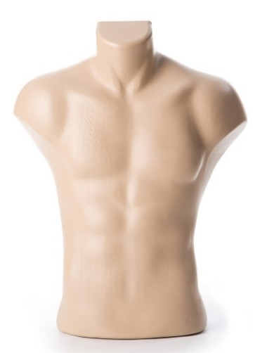

- Si tu devais réaliser un massage cardiaque (compressions thoraciques), COMMENT placerais-tu tes mains ?
…………………………………………………………………………………………………………........
………………………………………………………………………………………………………………

- A quelle profondeur (centimètres) penses-tu que les compressions devraient être réalisées chez un
adulte ? ....................................… cm

- A quelle fréquence (nombre par minute) penses-tu que les compressions devraient être réalisées ?
......................................... par minute

- Après combien de compressions réaliserais-tu des insufflations ?
......................................... compressions

- Combien d'insufflations effectuerais-tu avant de reprendre les compressions thoraciques ?
......................................... insufflations

- Qu'est-ce qu'un DEA et à quoi sert-il ?
………………………………………………………………………………………………………………
………………………………………………………………………………………………………………
……………………………………………………………………………………………………………

- Selon toi, OU faut-il placer les électrodes sur une victime ? Indique les emplacements précis des
3
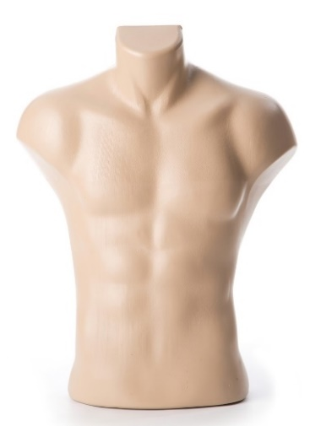
électrodes sur ce dessin :

- Aujourd’hui, tu te sens capable de porter secours à une victime d'un arrêt cardiaque.
(entoure une proposition) :

Pas d’accord du tout – Pas d’accord – D’accord – Tout à fait d’accord

- Tu trouves intéressant d'acquérir des notions théoriques et pratiques sur les premiers secours
(entoure une proposition) :

Pas d’accord du tout – Pas d’accord – D’accord – Tout à fait d’accord

- Il serait intéressant que les professeurs d’éducation physique abordent systématiquement les premiers secours en secondaire (entoure une proposition) :

Pas d’accord du tout – Pas d’accord – D’accord – Tout à fait d’accord

- Tu trouves intéressant de recycler cette formation avant de finir tes années de secondaire (entoure une proposition) :

Pas d’accord du tout – Pas d’accord – D’accord – Tout à fait d’accord

- Penses-tu qu’il serait intéressant d’approfondir certains éléments ? Oui – Non
Si oui, lesquels ?
........................................................................................................................................................................
........................................................................................................................................................................
........................................................................................................................................................................

- As-tu des remarques ou commentaires à formuler afin d’améliorer la formation ? Oui – Non
Si oui, lesquels ?
........................................................................................................................................................................
........................................................................................................................................................................
........................................................................................................................................................................

J’espère que tu as apprécié cette formation.
Je te remercie pour ton implication et te souhaite une très bonne continuation !

Lucien Colard

